

**QD. 01 CONJ. ”N” LOTE 17/19-ITAPOÃ**

**TEL.3488-1608 CEL.99174-4443**

Aluno(a):_______________________________________________________________________________

Data:__________________________ Turma:__________________________________________________

Professora:___________________________________ Turno:____________________________________

**Trabalho dirigido de História do 4°ano**

1. Em relação à história ,podemos dizer que:

Os acontecimentos ocorridos no passado não servem para compreendermos o presente.

Os fatos , mesmos ocorridos com quem nós não conhecemos ,podem interferir em nossas vidas.

Devemos utilizar as mais diversas fontes para conhecer bem a história.

1. Observe cada uma das imagens abaixo e escreva o nome da fonte histórica:

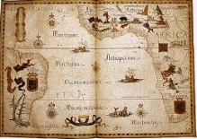______________________________________________

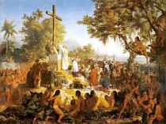_____________________________________________

1. De acordo com as imagens , escreva como os humanos da antiguidade marcava o tempo:

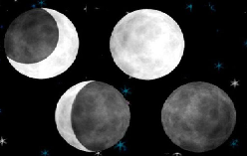 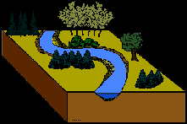 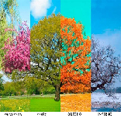

________________________ ________________________ ______________________

4) Escreva quantos anos têm:

a) Três décadas:________________________

b) Meio século:_________________________

c) Uma década e meia:____________________

1. Quando queremos organizar nossas vidas, que instrumento podemos usar? ( ) calendário ( ) bússola
2. Observe as imagens a seguir e escreva o nome do grupo étnico em que pertencem cada pessoa:

________________________

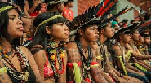__________________________

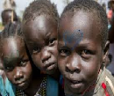__________________________

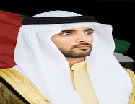___________________________

7)Responda :

a) Sua família é descendente de que grupo étnico?

__________________________________________________________________________________

b) Quais suas características físicas?

__________________________________________________________________________________________________________________________________________________________________________ 8) Pesquise e escreva no quadro abaixo algumas contribuições afrodescendentes para a cultura brasileira.

|  |  |
| --- | --- |
| culinária |  |
| Dança |  |
| música |  |
| Vocabulário |  |

9) A religiosidade nas tribos está ligada a quê?

_________________________________________________________________________________

10) Pesquise o que herdamos da cultura indígena quanto:

À alimentação:_____________________________________________________________________

À arte:_______________________________________________________________________